Лабораторная работа №4
  - дисциплина: Архитектура компьютера
Татур Платон Андреевич
Содержание

Список иллюстраций

Список таблиц

Цель работы
Получение навыков продвинутой работы с репозиториями git и релизами.

Задание
- Работу с тестовым репозиторием.
- Преобразовать рабочий репозиторий в репозиторий с git-flow и conventional commits.

Теоретическое введение
Gitflow Workflow — это одна из самых известных и долгое время популярных моделей ветвления (branching model) в Git. Она была предложена Винсентом Дриссеном в 2010 году в статье «A successful Git branching model» и на многие годы стала фактически стандартом для команд, работающих с версионными релизами.

Выполнение лабораторной работы
Устанавливаю nodejs. (рис. 1)
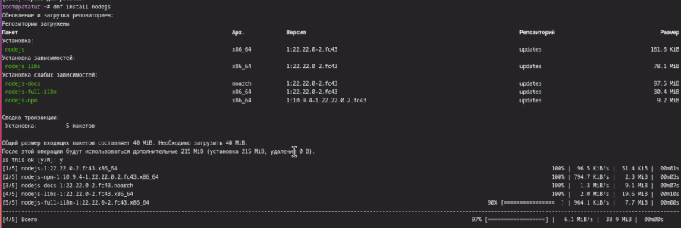
Рис. 1: Установка nodejs
Устанавливаю pnpm. (рис. 2)
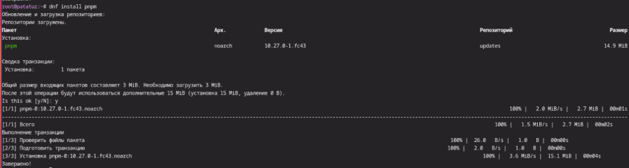
Рис. 2: Установка pnpm
Устанавливаю gitflow. (рис. 3)
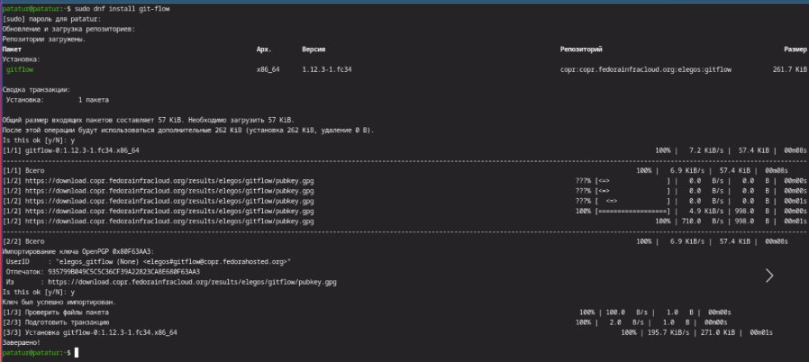
Рис. 3: Установка gitflow
С помощью pnpm устанавливаю commitizen и standard-changelog. (рис. 4)
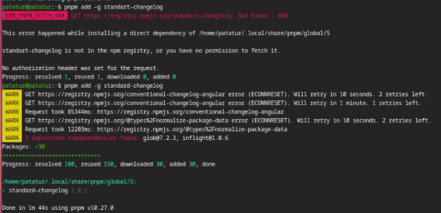
Рис. 4: Установка с помощью pnpm
Создаю новый репозиторий и делаю там первый commit. (рис. 5)
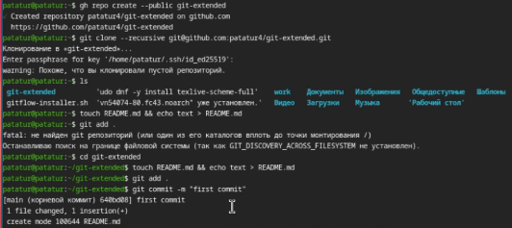
Рис. 5: Создание репозитория и первый commit
Редактирую package.json. (рис. 6)
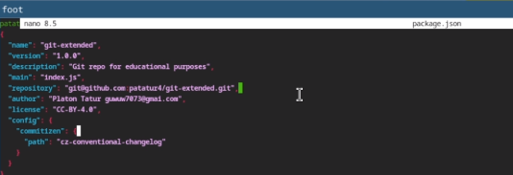
Рис. 6: Отредактированный файл package.json
Отправляю commit на GitHub (рис. 7)
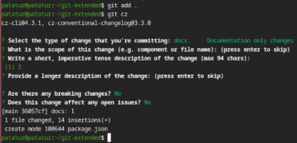
Рис. 7: Отправление commit на GitHub
Инициализирую в репозитории git flow и создаю один релиз созданной ветке develop. (рис. 8)
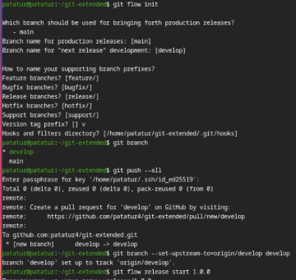
Рис. 8: Использование git-flow
Создаю список изменений через standard changelog, заканчиваю релиз и выгружаю на удаленный репозиторий изменения. (рис. 9)
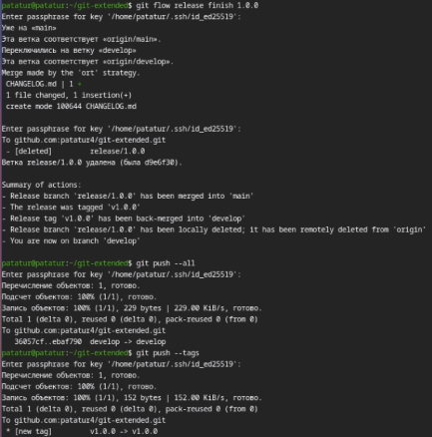
Рис. 9: Загрузка релиза на github
Инициализирую ветку feature для работы над новой функциональностью, готовлю релиз и загружаю на github. (рис. 10)
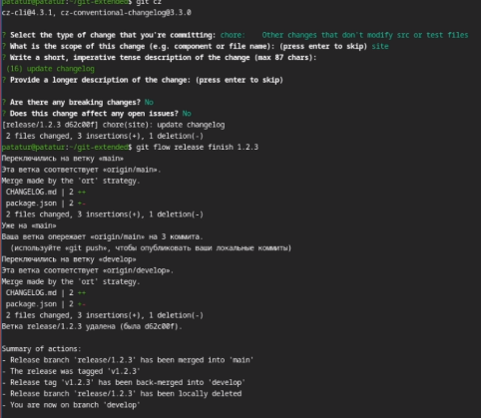
Рис. 10: Работа с новой веткой и загрузка релиза

Выводы
В ходе выполнения лабораторный работы я получил навыки правильной работы с репозиториями git.

Список литературы

